Všehrdova 560/2 Tel.: +420 724 015 680
Distribuční list 2016
118 00 Praha 1 E-mail: milada@bohemiamp.cz
Czech Republic www.bohemiamp.cz
Taxi 121
Snímek Taxi 121 je český thriller, inspirovaný skutečnými událostmi z roku 2014, kdy sériový vrah připravil o život tři pražské taxikáře. Oficiálně policie přičítá vraždy jedinému pachateli, který je však veřejnosti stále neznámý.
Tragédie se stala impulsem k natočení thrilleru, který rychle vtáhne diváka do děje a nechá ho procítit celou škálu emocí
od strachu, přes odvahu, až po naději. Film poodkryje divákovi nejen možný důvod, proč pachatel vraždil, ale především
mu nabídne intenzivní příběh mladého manželského páru Matěje a Lucie (Filip Tomsa a Lenka Zahradnická), který se nevzdá
ani ve chvíli, kdy už nemá před sebou prakticky žádnou budoucnost…
Taxi 121 je celovečerní debut mladého režiséra Dana Pánka, který předkládá svou verzi událostí, jež před dvěma
lety otřásly českou společností. Zároveň má však ambice zaujmout i všechny diváky poctivých thrillerů.
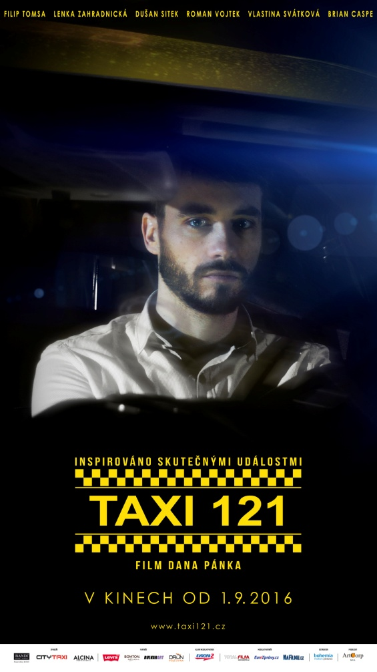
Originální název:
Taxi 121

Thriller
Česká republika, 2016, 90 min.

Producent: ArtCorp s.r.o. - Jana Kůtková

Režie: Dan Pánek
Scénář: Dan Pánek, Jana Kůtková
Kamera: Ondřej Kos
Střih: Vasilis Skalenakis
Hudba: Karel Antonín
Zvuk: Jana Průšková
Kostýmy: Paulína Bočková
Masky: Kateřina Kavanová

Hrají: Filip Tomsa, Lenka Zahradnická, Dušan Sitek, Roman Vojtek,
Vlastina Svátková, Brian Caspe

Další info:
http://www.csfd.cz/film/181285-taxi-121/prehled/

Trailer:
https://www.youtube.com/watch?v=xnsYdMnf8Sk

Premiéra: 1. 9. 2016  Kopie: DCP  Země: Česká republika  Rok: 2016  Distribuční práva: Bohemia Motion Pictures a.s.  Délka filmu: 90 min.  Zvuk/formát: DD / 2D  Verze/přístupnost: český / od 12 let | Programování  Milada Markantelli  GSM: 724 015 680  milada@bohemiamp.cz | Distribuce/Akvizice  Branislav Volák  GSM: 733 185 810  volak@bohemiamp.cz  Marketing  Vojtěch Marek  GSM: 731 937 979  marek@bohemiamp.cz
Bohemia Motion Pictures, a.s.
Všehrdova 560/2
118 00 Praha 1 – Malá Strana

